样本质控表
患者编号 | P-RENDER | 来源单位 | A 医院
患者姓名 | 测试供体戊 | 取样部位 | 胃窦 | 取样方式 | 活检
性别 | 女 | 临床诊断/  既往治疗 | 渲染探针诊断
收样描述 | 样本按质控要求，保持2-8℃低温环境运输至实验室。
收样时间 | 2026-09-02 | 处理时间 | 2026-09-02 10:00:00 | 操作人 | 李工
内部编号 | T-hga03 | 细胞活率测定
 | 样本图片 |  |  | 情况描述
收  样  原  始  情  况 | 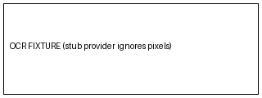 |  |  | 探针描述甲
样  本  观  察  情  况 |  |  |  | 样本外观呈黄白色。
样  本  预  处  理  情  况 |  |  |  | 样本经剪切等预处理，显微镜下观察组织漏出细胞量适中，细胞活性中等；培养3d照片如左图所示。
注：合格，活率≥70%；基本合格，50%~70%；不合格，＜50%或活细胞＜1x10⁴。

